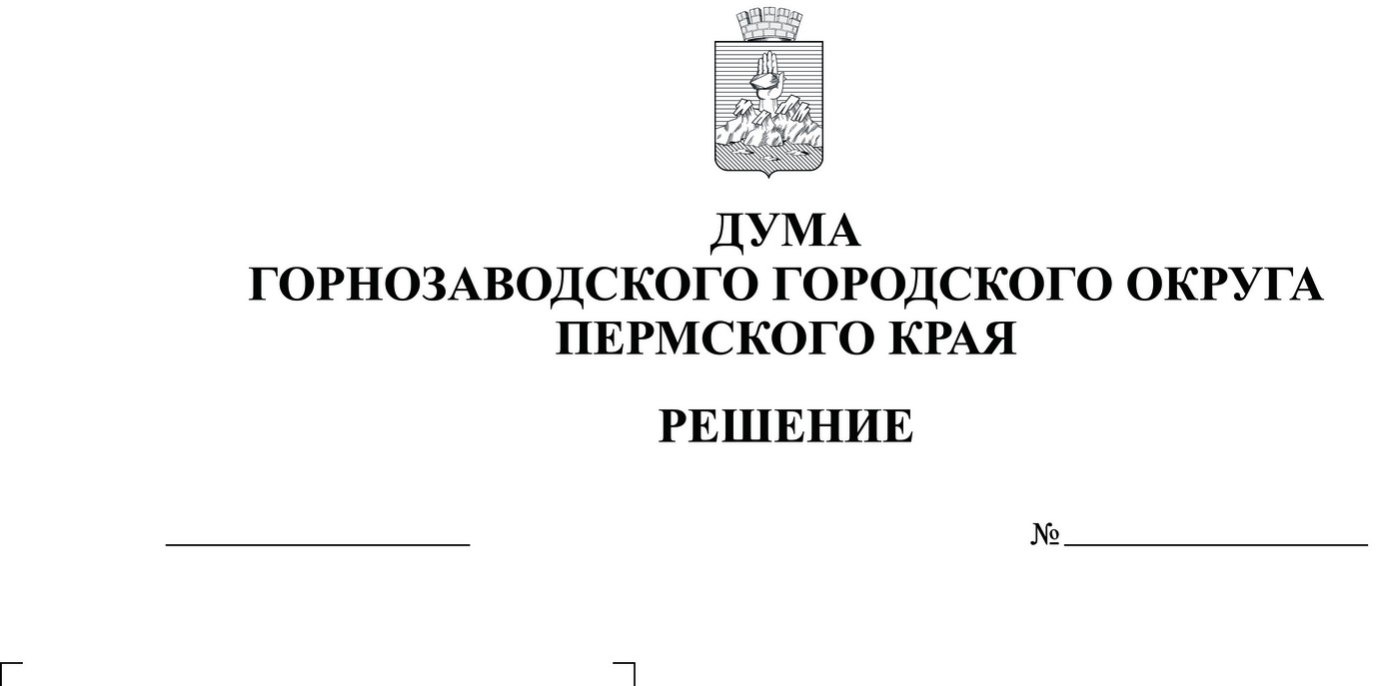

524
28.09.2022

О внесении изменений в решение
Думы Горнозаводского городского
округа Пермского края от 15.12.2021 № 430
«О бюджете Горнозаводского городского
округа на 2022 год и на плановый
период 2023 и 2024 годов»

Руководствуясь статьей 153 Бюджетного кодекса Российской Федерации, статьей 52 Федерального закона от 06 октября 2003 г. № 131-ФЗ «Об общих принципах организации местного самоуправления в Российской Федерации», Положением о бюджетном процессе в Горнозаводском городском округе, утвержденным решением Думы Горнозаводского городского округа Пермского края от 26 августа 2020 г. № 290 (в редакции решений Думы Горнозаводского городского округа Пермского края от 24.11.2021 № 417, от 25.05.2022 № 481), статьей 21 Устава Горнозаводского городского округа Пермского края, Дума Горнозаводского городского округа Пермского края
РЕШАЕТ:
1. Внести в решение Думы Горнозаводского городского округа Пермского края от 15 декабря 2021 г. № 430 «О бюджете Горнозаводского городского округа на 2022 год и плановый период 2023 и 2024 годов» (в редакции решений Думы Горнозаводского городского округа Пермского края от 27.04.2022 № 475, от 29.06.2022 № 495) следующие изменения:
1.1. пункт 1 изложить в следующей редакции:
«1. Утвердить основные характеристики бюджета Горнозаводского городского округа на 2022 год:
прогнозируемый общий объем доходов бюджета городского округа в сумме 813250,5 тыс.руб.;
общий объем расходов бюджета городского округа в сумме 828812,3 тыс. руб.;
дефицит бюджета городского округа в сумме 15561,8 тыс.руб.»;
1.2. пункт 2 изложить в следующей редакции:
«2. Утвердить основные характеристики бюджета Горнозаводского городского округа на 2023 год и на 2024 год:
прогнозируемый общий объем доходов бюджета городского округа на 2023 год в сумме 731277,7 тыс. руб. и на 2024 год в сумме 726657,5 тыс. руб.;
общий объем расходов бюджета городского округа на 2023 год в сумме 731277,7 тыс. руб., в том числе условно утвержденные расходы в сумме 2160,9 тыс.руб., и на 2024 год в сумме 726657,5 тыс. руб., в том числе условно утвержденные расходы в сумме 22233,5 тыс.руб.
дефицит бюджета городского округа на 2023 год в сумме 0,0 тыс. руб. и на 2024 год в сумме 0,0 тыс.руб.»;
1.3. в пункте 8 слова «на 2022 год в сумме 1500,0 тыс.руб.» заменить на слова «на 2022 год в сумме 0,0 тыс.руб.»;
1.4. в пункте 9 слова «на 2022 год в сумме 81418,0 тыс.руб.» заменить на слова «на 2022 год в сумме 81843,3 тыс.руб.»
1.5. в пункте 17 после слов «с 01 апреля 2022 г. на 4,0%» дополнить словами «с 01 октября 2022 г. на 6,0%».
1.6. приложения 1, 2, 3, 4, 5, 6 изложить в редакции, согласно приложениям 1, 2, 3, 4, 5, 6 к настоящему решению.
2. Опубликовать настоящее решение в газете «Новости», сетевых изданиях www.gorn-novosti.ru, www.gornozavodskii.ru.
- Настоящее решение вступает в силу с момента опубликования за исключением положений, для которых установлены иные сроки вступления в силу.
- Установить, что пункт 1.5 настоящего решения вступает в силу с момента опубликования и распространяет действие на правоотношения, возникшие с 01 октября 2022 г.
- Контроль за исполнением настоящего решения возложить на постоянный депутатский комитет Думы Горнозаводского городского округа Пермского края по экономическим вопросам, бюджету, налогам и развитию инфраструктуры (Кетов Ю.И.).
Председатель Думы Горнозаводского городского округа Пермского края  ___________________ В.Т. Роман | Глава городского округа - глава администрации Горнозаводского городского округа Пермского края  _________________ В.В. Лумпов

